湘潭经开区湘潭XX汽车制品有限公司“12・11”机械伤害事故调查报告
来源：湘潭市应急管理局 湘潭市应急管理局·事故调查报告
原文链接：https://yjj.xiangtan.gov.cn/5053/5055/5064/content_1361666.html
发布时间：2025-02-10 抓取时间：2026-10-23

首页 > 信息公开 > 应急管理 > 事故调查
湘潭经开区湘潭XX汽车制品有限公司“12・11”机械伤害事故调查报告
湘潭市应急管理局 yjj.xiangtan.gov.cn 发布时间：2025-02-10 15:42

“12・11”机械伤害事故调查报告

2024年12月11日3时35分许，湘潭XX汽车制品有限公司发生一起机械伤害事故，伤者因伤势过重抢救无效于12月25日死亡，直接经济损失约156万元。
根据《中华人民共和国安全生产法》《生产安全事故报告和调查处理条例》等法律法规的规定，经湘潭市人民政府批准，于2024年12月30日组成由市应急管理局牵头,湘潭经开区管委会、市公安局、市总工会为成员单位的事故调查组。同时，邀请市纪委监委介入事故调查工作，列席事故调查组成立会议，适时成立追责问责审查调查组，在事故调查组调查的基础上启动问责调查，并对事故调查组的工作进行监督。
事故调查组按照“四不放过”和“科学严谨、依法依规、实事求是、注重实效”的原则，通过现场勘查、调查取证和综合分析，查清了事故发生经过、原因，认定了事故性质和责任，提出了对责任者和责任单位的处理意见，并针对事故原因及暴露出的突出问题，提出了事故防范措施和整改建议。
事故调查组认定，湘潭经开区湘潭XX汽车制品有限公司“12・11”机械伤害事故是一起因作业人员违章作业及生产经营单位履行生产安全主体责任不到位而造成的一般生产安全责任事故。
一、事故有关情况
1.湘潭XX汽车制品有限公司概况
湘潭XX汽车制品有限公司（以下简称“湘潭XX公司”）成立于2011年8月5日，系有限责任公司（非自然人投资或控股的法人独资），法定代表人：余某（注册资本壹亿肆仟捌佰壹拾叁万贰仟柒佰元整，统一社会信用代码914303005809******，注册住所位于湘潭九华经开区xx路x号）。经营范围包括：汽车零部件及配件制造；汽车零部件研发等（除依法须经批准的项目外，凭营业执照依法自主开展经营活动）。2024年11月9日，总公司XX工业控股集团股份有限公司印发了《任命书》（XX工业控股集团发发〔2024〕15号），任命张某军为湘潭XX公司总经理，实际负责湘潭XX公司全面工作，负责公司生产制造、安全生产、质量工作的分管负责人张某亮于2024年8月份离职，至事故发生时一直处于空缺状态。
（1）安全生产管理情况
湘潭XX公司现有员工约900人，内设总经办、人力资源部、制造一部等部门，公司安全生产工作由人力资源部牵头负责，明确了伍某、刘某为专职安全管理人员，负责公司安全管理工作。制造一部经理为陈某文，下设冲压车间、焊接车间和辊压车间，事发的冲压车间主任为史某。冲压车间设置了自动线、手动线、内高压等班组，事发的自动线班组长为熊某。自动线班组共有作业人员约60人，设有EDSL-3.5×1650纵剪线（事发生产线，俗称“纵切线”）、横切线等生产线。
湘潭XX公司制定了《全员安全生产责任制度》《安全生产隐患排查治理制度》《纵切线安全操作规程》《纵切工岗位安全操作规程》等安全生产规章制度和操作规程，开展了日常安全隐患排查并形成了台账，对新进员工落实了“三级安全培训教育”。该公司每月定期组织召开了公司安全生产月度例会，对公司安全生产工作进展情况进行分析讲评，每月不定期组织对生产作业现场开展安全生产巡查，对于发现的问题及时落实考核奖惩措施。同时，各班组长每日组织落实班前会，口头强调安全生产注意事项。2024年9月22日，湘潭XX公司对自动线班组630开卷线操作工杨某在设备运行过程中进入设备运转区域的违规行为考核100元，并进行了批评教育。
2024年3月13日，刘某林和其亲戚张某华同时被湘潭XX公司招聘进入自动线班组从事纵切工岗位工作。3月13日-3月15日，湘潭XX公司组织对刘某林、张某华等开展了“三级安全教育”（24学时），培训内容包括：公司安全生产规章制度、岗位安全操作规程、设备安全操作、劳动纪律等内容，但湘潭XX公司未严格按照年初制定的《2024年培训计划》组织对刘某林、张某华等自动线班组作业人员就提高员工安全意识、提升员工安全素质、正确识别图纸、理解作业指导书等内容开展日常安全教育培训。
（2）纵切线概况
2022年2月，湘潭XX公司从济南XX数控机械有限公司购入纵切线，并由济南XX数控机械有限公司负责安装，于11月份正式投入使用。该生产线位于冲压车间西南侧，呈东西走向布置，外形尺寸为27×13×2.5m（长、宽、高），由西向东依次设置有备料台、上料小车、开卷机、齐头剪床、放卷机台、主控机台、纵剪机、收卷机台、收卷机、下料小车等，纵切线南侧的机台与设备之间安装有光栅（北侧未设置），并在设备旋转区域设置了防止机械伤害、请勿接触正在运转的部件、有电危险等安全警示标识标牌，纵切线布局及事故发位置如图1所示：

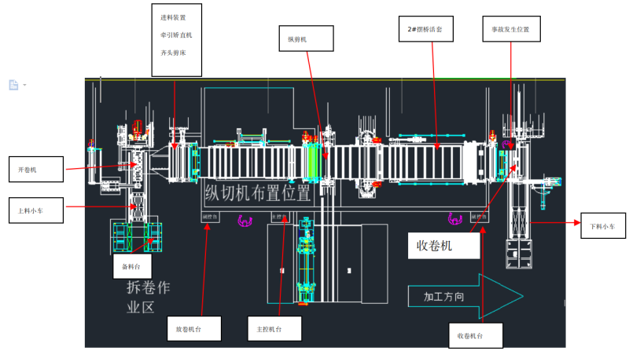
湘潭XX公司每月对该生产线定期进行了维护保养，每日开机前由操作人员进行了设备点检并形成书面记录。截至事故发生前，纵切线设备运行无异常。
纵切线的生产工艺流程如图2所示：
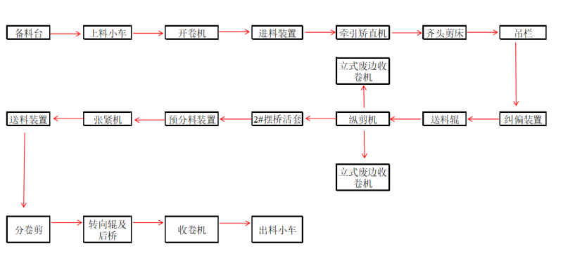
图2
（3）事发设备概况
事发的收卷机位于纵切线最东侧，主要用于对纵切的钢卷进行收卷，其尺寸为2.6×5×2.2m（长、宽、高）。收卷机卷筒（四瓣液压涨缩式）由直流电机(132kw)驱动，卷取速度可无级调节，事发时的收卷速度为40米/分钟。卷筒上方设有分条压头装置,该装置可使条料整齐地收卷在卷筒上，并在收卷结束时压紧料尾以防其散乱，便于人工打包。
（4）事发钢卷情况
事发钢卷系湘潭XX公司从湖南涟钢采购，毛重量8540Kg，厚度0.7mm，宽度1420mm。根据客户需求，事发钢卷被纵切成宽度尺寸不一的四块钢卷。纵切线作业人员曾向湘潭XX公司反映：厚度为1mm及以下的钢卷被纵切时，加上纵切的排刀出现磨损后，会出现钢卷两侧出现卷边或毛刺的情况，由湘潭XX公司将排刀外委进行修复处理。
2.死者基本情况
刘某林，男，身份证号码4331221197912******，自动线班组纵切工（副操作手），殁年45岁。
二、
（一）作业组织情况
根据湘潭XX公司安排，自动线班组每半个月进行白、晚班轮换，白班工作时间为8时至20时30分，晚班工作时间为20时30分至次日8时。自2024年12月1日起，张某华、刘某林从事晚班作业，张某华任主操作手，主要负责纵切线设备操作；刘某林任副操作手，主要负责工件吊运、排刀更换等辅助工作。12月10日20时30分许，张某华、刘某林等晚班作业人员进入湘潭XX公司，熊某组织进行了白、晚班工作交接及晚班班前会。
（二）事故发生经过
12月11日3时35分许，张某华站在纵切线收卷机台观察钢卷收卷情况。刘某林（穿戴了安全帽、防护手套、工作服等劳保用品）从纵切线北边跨过防撞栏进入卷料输送区域，其右上臂不慎被带入分条压头和卷筒之间（事发具体位置如图3所示），右手腋下被正在收卷的钢卷割伤，刘某林当即大声呼喊张某华。
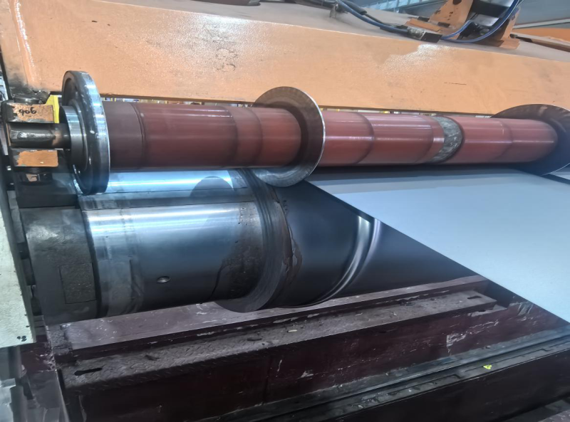
（三）应急处置情况
张某华听到求救声后立即在收卷机台上按下急停按键，再将分条压头操作至抬起状态，刘某林立即将右手从收卷机内抬出。张某华立即向不远处的熊某报告了事故情况，熊某立即赶到事故现场并用毛巾给伤重倒地的刘某林采取了紧急止血措施。12月11日3时39分许，张某华在现场拨打了120。同时，不远处的横切线作业人员胡某喜见状后立即通过电话向史某报告了事故情况。3时43分许，史某赶到事故现场并通过电话先后向伍某、张某军如实报告了事故情况。4时许，120医疗救护人员赶至事故现场对刘某林采取了医疗急救措施并将其送往市中心医院抢救。12月25日13时58分，刘某林出现急性脑水肿，脑疝、脑干功能和呼吸循环衰竭，经抢救无效死亡。
（四）事故信息接报及响应情况
2024年12月11日4时45分许，伍某通过电话向湘潭经开区安监局相关负责人报告事故情况。7时19分，湘潭经开区应急指挥中心将事故相关情况上报至市应急指挥中心。8时许，市应急指挥中心分别向省应急管理厅和市委、市政府报告了事故情况。11时许，市应急管理局监管人员赴现场核实事故情况。12月25日15时许，湘潭XX公司将刘某林经抢救无效死亡的信息如实向市应急管理局相关负责人进行了报告。16时43分，湘潭经开区应急指挥中心将事故后续情况上报市应急指挥中心，市应急指挥中心将相关情况分别向省应急管理厅和市委、市政府报告。12月26日，市应急管理局事故调查人员赴事故现场开展现场勘察及初步调查等有关工作。
（五）善后处置情况
2024年12月26日，湘潭XX公司组织相关单位与刘某林家属进行了事故善后协调工作，经双方协商一致签订了《协议书》，由湘潭XX公司一次性赔偿刘某林家属130万元，事故善后处理至此结束。
（六）事故应急处置评估情况
事故发生后，市应急和湘潭经开区、120根据自身职责对事故处置到位。湘潭XX公司如实向政府部门报告了事故情况，迅速组织对事故开展了应急处置工作。
三、事故原因分析
（一）直接原因分析
违章作业：
（二）间接原因分析
1.湘潭XX公司履行安全生产主体责任存在的问题
（1）安全隐患排查治理不到位。
（2）安全培训教育不到位。
（3）作业现场安全监督管理不到位。
四、相关部门履职情况
（一）湘潭经开区安监局履职情况
2024年湘潭经开区安监局重点对湘潭XX公司的作业现场开展了安全监督检查和服务指导工作：3月1日，对湘潭XX公司开展安全生产检查发现问题5项。并于4月22日组织进行了复查，相关问题隐患均已整改到位。6月3日，湘潭经开区安监局组织9名专家对湘潭XX公司开展了专项安全服务，对企业安全体系和作业现场两个方面进行了专业指导，对于发现的41条隐患当即进行了交办。7月4日，经复查确认已整改到位。同时，湘潭经开区安监局分行业、领域对园区企业开展了14次安全教育培训，涉及湘潭XX公司4次。
（二）湘潭市应急管理综合行政执法支队履职情况
2024年，湘潭市应急管理综合行政执法支队（以下简称“市执法支队”）将湘潭XX公司列为重点检查单位，按照执法计划对该公司开展了执法检查两次：3月4日，市执法支队对其开展第一次执法检查，重点检查其主要负责人履行职责情况等13个方面的内容，检查发现该公司存在未将2024年2月27日排查的生产安全事故隐患治理情况向从业人员通报的问题。执法人员下达了《责令限期整改指令书》（（湘湘潭）应急责改〔2024〕支队―xx号）。执法人员于2024年3月18日对湘潭XX公司进行复查，确认上述问题整改到位；10月25日，市执法支队对该公司开展第二次执法检查，检查该公司安全投入、安全警示标志设置等15个方面的内容，发现该公司生产现场存在六项问题。执法人员下达了《责令限期整改指令书》（（湘湘潭）应急责改〔2024〕支队―xxx号）。执法人员于11月25日对湘潭XX公司进行复查，确认上述问题整改到位。
五、有关责任人员和责任单位的处理建议
（一）依法不再追究责任人员
刘某林，男，湘潭XX公司纵切工。刘某林违反本单位制定的《纵切工岗位安全操作规程》《纵切线安全操作规程》《全员安全生产责任制度》，在未经班组长同意及未停机的情况下离开本岗位作业区域进入纵切线运行范围内，右上臂不慎被带入收卷机的分条压头和卷筒之间，受重伤致死。对该起事故应负责任，鉴于其在事故中死亡，依法不再追究责任。
（二）对事故有关责任单位和责任人员的行政处罚建议
1.湘潭XX公司未对岗位安全风险全面辨识，未针对发生的习惯性违章行为及时整治，并采取安全可靠的技术、管理措施，有效防范治理现场作业人员在设备运行过程中违规进入设备运行范围的事故隐患，安全隐患排查治理不到位；未严格按照年初制定的《2024年培训计划》组织实施；未根据自动线班组工作性质对刘某林、张某华等作业人员开展安全培训，未保证刘某林熟悉并掌握《纵切工岗位安全操作规程》《纵切线安全操作规程》《全员安全生产责任制度》，具备本岗位安全操作等知识和技能，安全培训教育不到位；未严格督促刘某林执行本单位制定的《纵切工岗位安全操作规程》《纵切线安全操作规程》《全员安全生产责任制度》，刘某林在未经班组长同意及未停机的情况下，离开本岗位作业区域并违规进入纵切线运行范围，该公司重复出现类似违章行为，以致造成事故发生。其行为涉嫌违反《中华人民共和国安全生产法》第四十一条、第二十八条、第四十四之规定，系该起事故的责任单位。建议由湘潭市应急管理局依法调查处理。
2.张某军，男，时任湘潭XX公司总经理，全面负责湘潭XX公司安全生产工作。未督促安全管理人员采取有针对性的技术、管理措施，有效防范治理和消除作业人员在设备运行过程中违规进入设备运行范围的习惯性违章行为的安全隐患，督促、检查本单位的安全生产工作不到位；未严格组织实施和督促落实本单位制定的《2024年培训计划》；对作业人员在设备运行过程中违规进入设备运行范围的习惯性违章行为督促管理不到位，未保证本单位制定的《全员安全生产责任制度》的有效实施，其行为涉嫌违反《中华人民共和国安全生产法》第二十一条之规定，对该起事故负主要负责人责任。建议由湘潭市应急管理局依法调查处理。
（三）建议生产经营单位内部处理的人员
1.熊某，男，湘潭XX公司自动线班组长。检查自动线的安全生产状况落实不到位，未采取有效措施消除作业人员在设备运行过程中违规进入设备运行范围的习惯性违章行为的生产安全事故隐患，未纠正刘某林违规进入纵切线运行区域的行为，履行班组长职责不到位。对该起事故应负主要责任，建议湘潭XX公司依据公司有关规定进行处理。
2.史某，男，湘潭XX公司冲压车间主任。检查自动线的安全生产状况落实不到位，未采取有效措施消除作业人员在设备运行过程中违规进入设备运行范围的习惯性违章行为的生产安全事故隐患，未严格按照本单位制定的《2024年培训计划》组织对自动线等班组开展日常安全培训教育，履行车间主任职责不到位。对该起事故应负重要领导责任，建议湘潭XX公司依据公司有关规定进行处理。
3.陈某文，男，湘潭XX公司制造一部经理，负责制造一部全面工作。未采取有针对性的技术、管理措施，有效防范治理和消除作业人员在设备运行过程中违规进入设备运行范围的习惯性违章行为的生产安全事故隐患，检查自动线的安全生产状况落实不到位；未严格督促落实本单位制定的《2024年培训计划》，履行制造一部经理职责不到位。对该起事故应负重要领导责任，建议湘潭XX公司依据公司有关规定进行处理。
4.伍某，男，湘潭XX公司专职安全管理人员。未采取有针对性的技术、管理措施，有效防范治理和消除作业人员在设备运行过程中违规进入设备运行范围的习惯性违章行为的生产安全事故隐患，检查自动线的安全生产状况落实不到位；未严格组织执行本单位制定的《2024年培训计划》，履行专职安全员职责不到位。对该起事故应负重要责任，建议湘潭XX公司依据公司有关规定进行处理。
六、事故防范和整改措施建议
（一）湘潭XX公司要认真落实企业安全生产主体责任。一是二是三是
（二）湘潭经开区安监局要进一步加强安全监管力度。
（三）湘潭市应急管理局要进一步加强行业监管和执法检查力度。

湘潭市人民政府事故调查组
2025年2月10日

扫一扫在手机打开当前页
相关解读
• 全部留言
• /
• 评论
• 有用()
匿名评论： 联系手机： 留言内容： 验证码： 提交留言 返回
回复内容： 验证码： 提交留言 返回
分享到：

【来源：市应急管理事故调查科 】 【责任编辑：办公室 】 【 网站纠错 】 【打印本页】 【关闭窗口】

